课程实验报告
课程名称 | 《面向对象程序设计》 | 班级 |  | 实验日期 | 2026.5.16
姓名 |  | 学号 |  | 实验成绩
实验名称 | 实验5：Java Swing的应用
实  验  目  的  及  要  求 | - 掌握JFrame常用方法；  - 掌握菜单条、菜单、菜单项  - 掌握重用组件容器与布局；  - 熟练掌握ActionEvent、ItemEvent等事件处理流程  - 掌握MVC结构  6．熟练掌握程序调试方法(第一，设置断点单步跟踪，第二，通过输出语句查看程序执行流程)
实  验  环  境 | Windows操作系统  JDK13.02  Vscode或者Eclipse 2019 -2024
实  验  内  容 | - 创建窗口中包含两个文本框和一个命令按钮，用户可在可编辑的文本框中输入数字n，单击命令按钮计算后，另一个不可编辑的文本框显示计算结果1!+2!+…+n!。  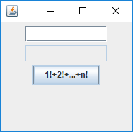  2、编写程序，实现简单的计算器  (1) 用户在窗口中的两个文本框中输入参与运算的两个操作数。  (2) 用户在下拉列表中选择运算符触发ItemEvent，ItemEvent事件的监视器operator(OperatorListener类负责创建)获得运算符，并将运算符传递给ActionEvent事件的监视器computer。  (3) 用户单击按钮触发ActionEvent事件，监视器computer(ComputerListener类负责创建)给出运算结果。  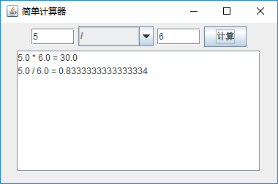
实  验  步  骤 | 1 新建一个空项目  2 编写源程序  3 调试源程序  4 显示运行结果
实  验  结  果 | （要求图片清晰、不失真）
总  结 | （对实验结果进行分析，实验心得体会及改进意见，此项不能为空）
附  录 | （若不需要附录，此项可为空）

